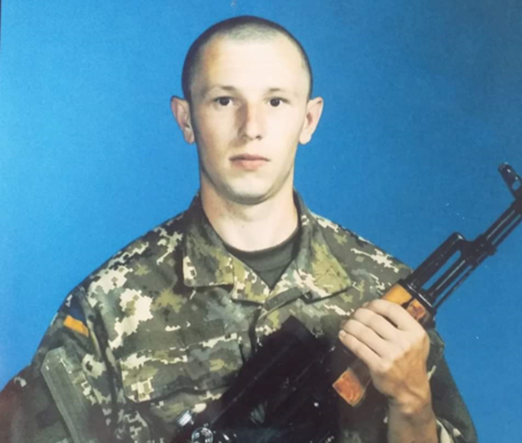
Тут навчався випускник 2011 року
Віктор Кудерський
(15.01.1993 - 14.08.2022)
Захисник України,
старший солдат 36 окремого стрілецького батальйону оперативного командування "Захід".
Загинув біля населеного пункту Піски Донецької області під час виконання бойового завдання, захищаючи Україну від російської агресії.

